Gleich viele
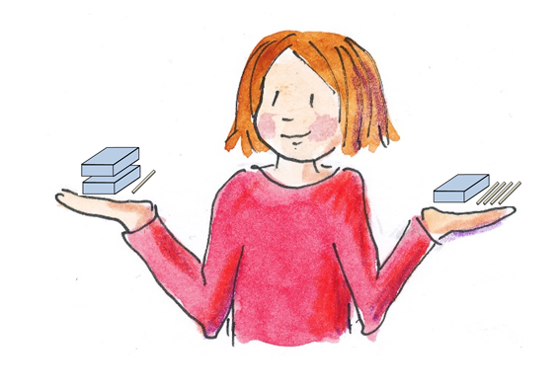
(LU 4)

Inhaltsverzeichnis
A Lernumgebung 2
B Hinweise für die Lehrkraft (mit Bezug zum Rahmenlehrplan und
mit Hinweisen zur Sprachbildung im Rahmen dieser Lernumgebung) 3
C Arbeitsbögen / Materialien / Sprachliche Hilfen / Lösungen 11
D Anhang 23

Gleich viele Hölzer
Regeln:
- Links und rechts vom = sind gleich viele Hölzer.
- In den Schachteln einer Farbe sind immer gleich viele Hölzer.

- Spielt „Anzahl erraten“.
Stellt einem anderen Paar eine Aufgabe.

Notiert eure Aufgaben so auf dem AB: + 4 = 9
Wechselt euch ab.
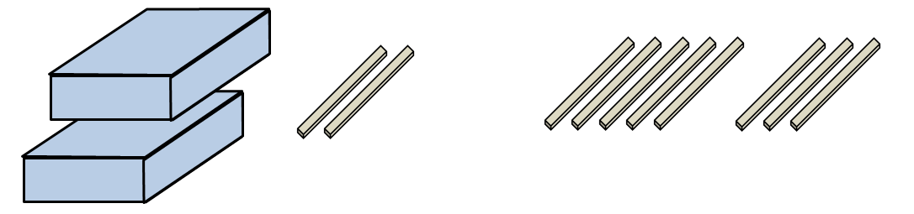
- Verwendet mehrere Schachteln.

Notiert eure Aufgaben so auf dem AB. + + 2 = 8

- Packt Schachteln zu folgenden Gleichungen. Notiert die Lösungen auf dem AB.

a) + 7 = 10 b) + = 12

c) + = + 7 d) + + + 3 = + 11

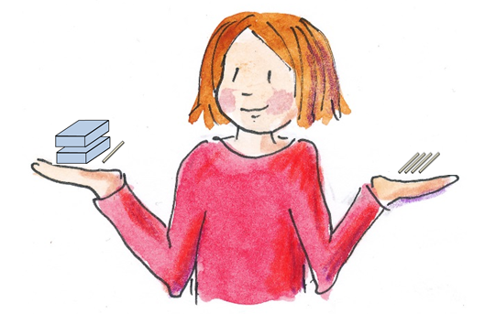

- Lisa hat diese Aufgabe gelegt.
Amir sagt: „Diese Aufgabe ist nicht lösbar.“
Hat er recht? Begründet.

- Erfindet Aufgaben mit roten und blauen Schachteln. Notiert sie mit unterschiedlich farbigen Stiften auf Karten.
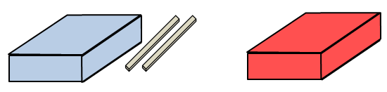

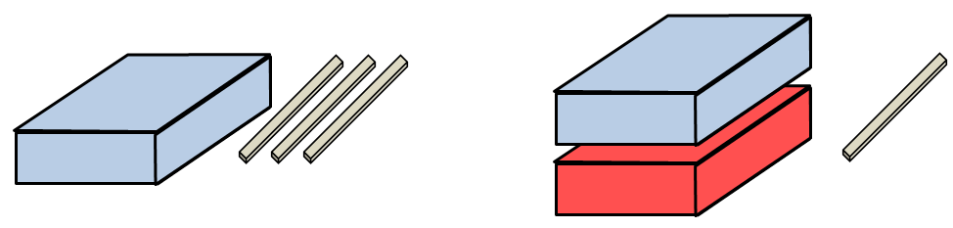

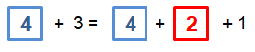
Beispiele:

Stellt eure Aufgabe aus und löst die Aufgaben anderer Paare.
1 Einordnung innerhalb des Themenbereichs
In dieser Lernumgebung entwickeln die Schülerinnen und Schüler aktiv handelnd ein erstes Verständnis für Gleichungen und Variablen. Mit Hilfe von Streichholzschachteln und Hölzern werden Gleichungen dargestellt und veranschaulicht. Die Variablen werden durch die Streichholzschachteln veranschaulicht. Die Kinder bestimmen die Anzahl der Hölzer in der Schachtel (die Unbekannte). Die verschiedenen Aufgabentypen innerhalb der Lernumgebung bieten die Möglichkeit, dass die Kinder den unterschiedlichen Variablenaspekten (Unbekannte, Veränderliche und Unbestimmte) begegnen.
Ples-Hötzinger/Weber verweisen darauf, dass Kindern in der Grundschule Variablen lediglich in Form von Platzhaltern begegnen. Dadurch wird der Zugang zu anderen Variablenaspekten, die in den folgenden Schuljahren Grundvoraussetzung für das algebraische Verständnis sind, blockiert. Diese Lernumgebung leistet einen Beitrag, diesem Problem entgegenzuwirken.
Zum Bestimmen der Unbekannten müssen die Schülerinnen und Schüler die Beziehungen zwischen Zahlen und Rechenoperationen erkennen und flexibel anwenden.
Beim Lösen der Aufgaben werden die enaktive, die ikonische und die symbolische Darstellungsebene miteinander verbunden. Das aktive Handeln wird mit der Darstellung im Bild und dem Schreiben der Gleichungen in Form von Platzhalteraufgaben verknüpft.
Mit dieser Lernumgebung werden Inhalte und Kompetenzen der Leitideen [L1] Zahlen und Operationen und [L4] Gleichungen und Funktionen vermittelt und entwickelt.
Niveaustufe B, C

2 Didaktisch-methodische Hinweise (praktische Hinweise zur Durchführung)
Zeitumfang: 2 Stunden
Vorbereitung:
Jedes Paar braucht mehrere Streichholzschachteln in den Farben blau und rot sowie Streichhölzer ohne Kopf. Weiße Streichholzschachteln und Bastelhölzer (ohne Kopf) können im Bastelbedarf bestellt werden. Die Schachteln können durch die Kinder angemalt oder im Vorfeld mit Klebepunkten versehen werden.
Einführung:
Die Lehrkraft bittet zwei Kinder nach vorn. Ein Kind erhält eine große Streichholzschachtel mit vier Streichhölzern und zwei weitere Hölzer. Das andere Kind erhält sechs Hölzer. Die Lehrerin betont: „Beide Kinder haben jetzt gleich viele Hölzer.“ Die Schülerinnen und Schüler bestimmen die Anzahl der Hölzer in der Schachtel und erläutern ihr Vorgehen.
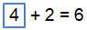
Die Gleichung wird in der Form notiert. Anschließend wird das Ergebnis durch das Öffnen der Schachtel überprüft. Der Sprachspeicher wird erarbeitet (M6)
Bevor die Kinder die Aufgabe 1 lösen, wird noch einmal betont, dass die Anzahl der Hölzer bei beiden Kindern, das heißt auf beiden Seiten der Gleichung stets gleich sein muss. Die Lehrkraft weist die Schülerinnen und Schüler darauf hin, dass die Schachtel auch leer sein kann.
zu 1.:
Die Kinder erhalten Schachteln und Hölzer, stellen einem anderen Paar Aufgaben und notieren ihre Gleichungen als Platzhalteraufgaben auf dem Arbeitsbogen (AB). Zwischen beide Seiten der Gleichung legen die Kinder ein Gleichheitszeichen (M5).
In der kurzen Auswertungsphase wird geklärt, dass die Anzahl nicht erraten werden muss, sondern eindeutig durch die Umkehraufgabe berechnet werden kann. (__ + 5 = 8 8 – 5 = 3)
zu 2.:
In dieser Aufgabe verwenden die Lernenden mehrere Schachteln einer Farbe. Es ist ganz wesentlich zu betonen, dass die Anzahl der Hölzer in den Schachteln einer Farbe in der jeweiligen Aufgabe immer gleich sein muss. Die Gleichungen werden auf dem Arbeitsbogen notiert. Dabei ist sowohl die hier vorgeschlagene additive als auch die multiplikative Schreibweise denkbar (siehe Sprechblase auf dem Arbeitsbogen).
zu 3.:
Beim Packen der Schachteln zu den vorgegebenen Gleichungen wird das Verständnis für Gleichungen und Variablen entwickelt. Die Kinder können die Aufgabe anschaulich auf der enaktiven Ebene lösen. Bei Bedarf stehen Tippkarten zur Verfügung. Anschließend notieren sie die Gleichungen auf dem Arbeitsbogen. Die Kontrolle erfolgt selbstständig über eine Lösungskarte.
zu 4.
In dieser Aufgabe werden die Kinder zum Argumentieren aufgefordert. Die Abbildung steht im Material (M7) vergrößert zur Verfügung.
Die Aufgabe kann handelnd oder abstrakt gelöst werden. Für das Notieren der Begründung stehen bei Bedarf Sprachbausteine (SP) zur Verfügung. In einer anschließenden Plenumsphase werden die Schülerinnen und Schüler aufgefordert, ihre Meinung zu begründen. Im Bereich der natürlichen Zahlen ist die Aufgabe nicht lösbar. Sollten Kinder auf die Lösung „eineinhalb Hölzer“ kommen, wird diese Lösung mit den großen Hölzern demonstriert.
zu 5.
Die Lehrkraft stellt eine Aufgabe mit verschieden farbigen Schachteln. Dazu erhalten die Schüler und Schülerinnen jetzt auch Schachteln in einer weiteren Farbe. Es wird noch einmal betont, dass in allen Schachteln einer Farbe die Zahl der Hölzer gleich ist.
Anschließend erfinden die Paare eigene Aufgaben, stellen sie mit Hölzern und Schachteln dar und notieren die entsprechende Gleichung auf einer kleinen Karteikarte, die verdeckt unter die Schachteln gelegt wird. Sie werden in einer kleinen Ausstellung (z.B. auf dem Fensterbrett) ausgestellt.
Die Kinder lösen die Aufgaben anderer Paare. Es bietet sich an, die Aufgaben nach dem Schwierigkeitsgrad zu sortieren.
Es sind drei verschiedene Aufgabentypen möglich.

Beispiel | Anzahl der Hölzer in der roten Schachtel | Variablentyp (nach…)
 | lässt sich eindeutig  bestimmen | Unbekannte
 | ist abhängig von der Anzahl der Hölzer in der blauen Schachtel (funktionaler Zusammenhang) | Veränderliche
 | lässt sich nicht bestimmen.  (Die Kommutativität der Addition wird beschrieben.) | Unbestimmte

Während die Aufgaben des 1. Typs eindeutig zu lösen sind und die Kinder ihre Ergebnisse einfach durch Öffnen der Schachteln überprüfen können, gibt es bei den Typen 2 und 3 unendlich viele Lösungen. Die Anzahl der möglichen Lösungen ist jedoch durch die Zahl der Hölzer begrenzt. Dass die Lösungen der Kinder von denen auf der Lösungskarte abweichen können, wird in der anschließenden Auswertungsphase zur Diskussion gestellt. Leistungsstarke Schülerinnen und Schüler werden bemerken, dass es mehrere Lösungen gibt. Sie können aufgefordert werden, eine Tabelle mit möglichen Lösungen anzufertigen. (M1)
In der Auswertungsphase berichten die Kinder über ihre Erfahrungen. Anhand einer Aufgabe des Typs 2 wird verdeutlicht, dass es Aufgaben gibt, bei denen sich die Zahl der Hölzer nicht eindeutig bestimmen lässt.

Erweiterungsmöglichkeit
Leistungsstarke Kinder können zusätzlich die Knobelaufgaben (M2) lösen. Bei Aufgabe 2 ist ein Gleichungssystem mit zwei Gleichungen und zwei Unbekannten über systematisches Probieren zu lösen.

3 Bezug zum Rahmenlehrplan
3.1 Prozessbezogene mathematische Standards der Lernumgebung
(siehe Handreichung, Punkt 2)
Mathematisch  argumentieren | Probleme  mathematisch lösen | Mathematisch  modellieren | Mathematische  Darstellungen verwenden | Mit symbolischen, formalen und technischen  Elementen umgehen | Mathematisch kommunizieren
1.1.2, 1.1.3, 1.2.2 | 2.1.1, 2.2.1 |  | 4.2.1, 4.2.2 | 5.1.1, 5.1.3 | 6.3.1, 6.4.1

3.2 Inhaltsbezogene mathematische Standards der Lernumgebung
Themenbereich | Standards | Niveau
Zahlen und Operationen | Die Schülerinnen und Schüler können  - Zahlbeziehungen natürlicher Zahlen beschreiben  - Zusammenhänge zwischen den vier Grundrechenoperationen im Zahlenraum der natürlichen Zahlen beschreiben  - Rechenstrategien und Gesetze der Grundrechenoperationen im Bereich der natürlichen Zahlen situationsangemessen nutzen | B
Gleichungen und Funktionen | Die Schülerinnen und Schüler können  - Terme und Gleichungen mit einer Rechenoperation darstellen  - einfache Gleichungen mit einer Rechenoperation lösen | B
3.3 Themen und Inhalte der Lernumgebung
Themenbereich | Inhalte | Niveau
Zahlen und Operationen | Die Schülerinnen und Schüler  - zerlegen natürliche Zahlen additiv  - wechseln zwischen Rechengeschichte, Handlung und Bild zu den Grundrechenoperationen im Zahlenraum der natürlichen Zahlen  - beschreiben Zusammenhänge zwischen den vier Grundrechenoperationen im Zahlenraum der natürlichen Zahlen (z. B. Umkehroperationen) | B
Gleichungen und Funktionen | Die Schülerinnen und Schüler  - finden Zahlenterme mit gleichem Wert  - lösen einfache Gleichungen mit Platzhaltern  - beschreiben Lösungswege mit Worten  - geben zu vorgegebenen Termen und Gleichungen (auch mit mehreren Rechenoperationen) passende Situationen und Bilder an  - finden Lösungen zu Gleichungen durch Probieren und Rückwärtsarbeiten  - beschreiben Strategien zum Lösen einer Gleichung | B  C
3.4 Bezüge zum Basiscurriculum Sprachbildung
Standards des  BC Sprachbildung | Die Schülerinnen und Schüler können
Rezeption/ Leseverständnis | - grafische Darstellungen beschreiben und erläutern
Produktion/ Sprechen | - Sachverhalte und Abläufe beschreiben  - Vermutungen äußern und begründen  - Arbeitsergebnisse aus Einzel-, Partner- und Gruppenarbeit präsentieren
3.5 Bezüge zum Basiscurriculum Medienbildung
Standards des  BC Medienbildung | Die Schülerinnen und Schüler können
Präsentieren | - eine Präsentation von Lern- und Arbeitsergebnissen sach- und situationsgerecht gestalten  - Einzel- und Gruppenarbeitsergebnisse vor einem Publikum präsentieren

3.6 Bezüge zu übergreifenden Themen (entfällt)
3.7 Bezüge zu anderen Fächern
- Deutsch
4 Sprachbildung
4.1 Sprachliche Stolpersteine in den Aufgabenstellungen
Aufgabe | Originaltext | Sprachliche Alternativen
 | Links und rechts vom = sind gleich viele Hölzer. | Auf beiden Seiten vom Gleichheitszeichen liegen gleich viele Hölzer.
 | In den Schachteln einer Farbe sind immer gleich viele Hölzer. | In allen blauen Schachteln sind gleich viele Hölzer.
1 | Notiert eure Aufgabe so: | Schreibt eure Aufgabe so auf:
2 | Verwendet mehrere Schachteln. | Benutzt mehrere Schachteln.
5 | Notiert sie mit unterschiedlich farbigen Stiften auf Karten. | Nutzt für die Anzahl der Hölzer in der blauen Schachtel einen blauen Stift und für die Anzahl in der roten Schachtel einen roten Stift.
Es muss sichergestellt werden, dass die Lernenden folgende Begriffe/Wörter verstehen:
Hölzer, Kästchen, Schachtel, Streichhölzer, ausstellen, begründen, bestimmen, erfinden, erraten, legen, notieren, packen, verwenden, unterschiedlich farbig

4.2 Wortliste zum Textverständnis
Die Lehrkraft muss sich vergewissern, dass die Schülerinnen und Schüler folgenden
Fachwortschatz verstanden haben, bevor sie die Lernumgebung bearbeiten.
Nomen | Verben | Sonstige
die Anzahl  das Gleichheitszeichen  die Gleichung  die Möglichkeit  die Regel |  | gleich viele  immer  in allen  links  rechts

4.3 Fachbezogener Sprachschatz und themenspezifische Redemittel
Im Rahmen dieser Lernumgebung wenden die Schülerinnen und Schüler folgende Sprachmittel aktiv an. Diese dienen als Grundlage für die gemeinsame Erarbeitung eines Sprachspeichers während der Ergebnissicherung.
In der blauen Schachtel sind … Hölzer.
Die unbekannte Zahl ist … / Die Anzahl der Hölzer ist …
Die Lösung ist …
Es gibt mehrere Lösungen.
Die Aufgabe ist nicht lösbar.
In der Schachtel müssen ... Hölzer sein, denn auf beiden Seiten ist die Anzahl der Hölzer gleich.
In den blauen Schachteln sind gleich viele Hölzer, deshalb ist …

4.4 Sprachliche Hilfen
siehe Kapitel C, (Sprachliche Hilfen)
Erst nachdem die Schülerinnen und Schüler ihren eigenen Denkweg entwickelt und den Lösungsweg mit ihrem eigenen Sprachwortschatz formuliert und präsentiert haben, kann es sinnvoll sein, den Arbeitsbogen zusätzlich zur weiteren Unterstützung für die Formulierung eines Lösungsweges auszuhändigen.

5 Material für den Einsatz dieser Lernumgebung
Phase / Aufgabe | Anzahl | Name des Materials | Vorbereitung / Hinweise
gesamte Lernumgebung | pro Paar | Lernumgebung (LU) | kopieren
 | nach Bedarf | Wortkarten zum Aufbau des Sprachspeichers (M6) | kopieren, ggf. vergrößern
 | pro Paar | vier blaue und vier rote Streichholzschachteln, 40 Streichhölzer ohne Kopf | Bastelstreichholzschachteln von Kindern anmalen lassen oder mit einem Klebepunkt kennzeichnen
 |  | ein Gleichheitszeichen (M5) | auf Karton kopieren, schneiden
Einführung | einmal | eine große Streichholzschachtel und zwölf Hölzer  alternativ  größere Schachtel und Holzspieße
Aufgabe 1 - 3 | pro Paar | Arbeitsbogen (AB). | kopieren
Aufgabe 3 | nach Bedarf | Tippkarten (M3) | auf Karton kopieren oder laminieren, schneiden
 |  | Lösungskarte zu Aufgabe 3 (M4) | auf Karton kopieren oder laminieren, schneiden
Aufgabe 4 | nach Bedarf | Tippkarten (M3) | auf Karton kopieren oder laminieren, schneiden
 | einmal | Abbildung zu Aufgabe 4 (M7) | vergrößern bzw. als Abbildung für das interaktive Whiteboard nutzen
Aufgabe 5  Knobelaufgabe | nach Bedarf | Material zu Aufgabe 5 (M1) | kopieren, schneiden
Aufgabe 5 | ca. 30 | Karteikarten (A7 oder A8) für das Notieren der eigenen Gleichungen (Aufgabe 5)
6 Evaluation (siehe Handreichung, Punkt 6)

Arbeitsbogen
Regeln:
- Links und rechts vom = sind gleich viele Hölzer.
- In den Schachteln einer Farbe sind immer gleich viele Hölzer.

zu 1. Notiert eure Gleichungen. Schreibt die Lösung in das Kästchen.
+ ____ = _____ ____ + = _____

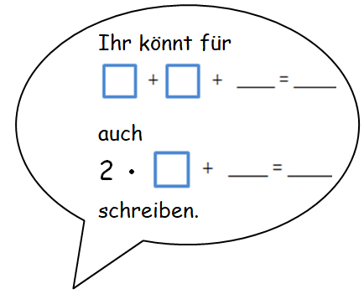

+ ____ = _____ ____ + = _____

zu 2. Notiert eure Gleichungen. Schreibt die Lösung in das Kästchen.

+ + ____ = _____ ____ + + = ____

____ • + ____ = _____

zu 3.
Schreibt die Lösungen in die Kästchen.
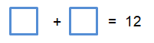  a) | 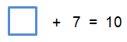
b)
c)
d)

Material zu Aufgabe 5 und für die Knobelaufgabe
Aufgabe ____________________  Anzahl der Hölzer |  |  | Aufgabe ___________________  Anzahl der Hölzer
blaue Schachtel | rote Schachtel |  | blaue Schachtel | rote Schachtel

Aufgabe ____________________  Anzahl der Hölzer |  |  | Aufgabe ___________________  Anzahl der Hölzer
blaue Schachtel | rote Schachtel |  | blaue Schachtel | rote Schachtel

Knobelaufgaben
- Wie viele Hölzer könnten in der blauen und der roten Schachtel sein?
Finde alle Möglichkeiten.
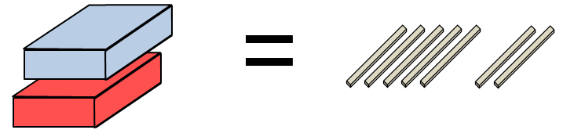

- Emil hat folgende Schachteln gepackt:
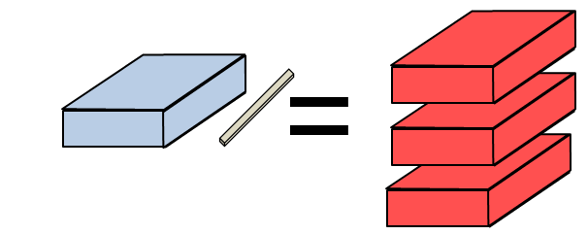
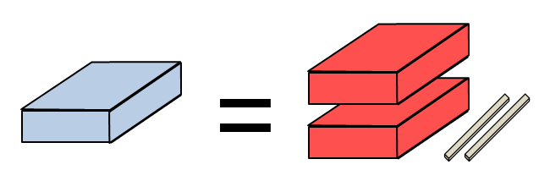
und

Bestimme die Anzahl der Hölzer in der roten und der blauen Schachtel.

- Wie viele Hölzer sind in jeder blauen Schachtel?
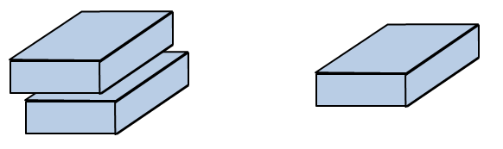

Tippkarten

Tipp für alle Aufgaben:
In den Schachteln einer Farbe sind immer gleich viele Hölzer.
LU 4 / alle Aufgaben

Tipp zu Aufgabe 3a  Rechne die Umkehraufgabe.  LU 4 / Aufgabe 3 |  | Tipp Umkehraufgabe  Aufgabe: 3 + 5 = 8  Umkehraufgabe: 8 - 5 = 3  LU 4
Tipp zu den  Aufgaben 3b, 3c und 3d  In alle Kästchen muss dieselbe Zahl.  Probiere!  LU 4 / Aufgabe 3b-d |  | Tipp zu Aufgabe 3d  Stelle dir vor, du nimmst auf beiden Seiten 3 Hölzer weg.  LU 4 / Aufgabe 3d

Lösungskarte zu Aufgabe 3
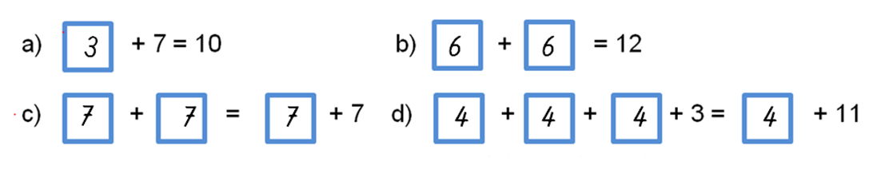

LU 4 / Aufgabe 3

Lösungskarte zu Aufgabe 3

LU 4 / Aufgabe 3

Lösungskarte zu Aufgabe 3

LU 4 / Aufgabe 3

Lösungskarte zu Aufgabe 3

LU 4 / Aufgabe 3

Vorlage Gleichheitszeichen (Bitte auf Karton kopieren)
= | = | = | =
= | = | = | =
= | = | = | =
= | = | = | =
= | = | = | =
= | = | = | =

Karten zum Aufbau des Sprachspeichers
das Holz / die Hölzer

die Anzahl der Hölzer
in beiden Schachteln
auf beiden Seiten
die Schachtel
lösbar / nicht lösbar
die Lösung
die unbekannte Zahl

die Gleichung

das Gleichheitszeichen

Abbildung zu Aufgabe 4
Sprachliche Hilfen zur Darstellung der Lösung der Aufgabe 4
gerade
ungerade
gleich
gleich viele
in beiden Schachteln
die Zahl der Hölzer
auf beiden Seiten
legen
dazu tun
wegnehmen
aufteilen
Wenn … , dann …
…, deshalb
…, weil
Man kann (nicht) …

zu 1. individuelle Schülerlösungen
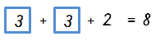
zu 2. individuelle Schülerlösungen, im Beispiel

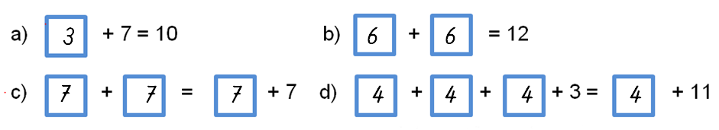
zu 3.

zu 4.
Die zugehörige Gleichung ist
2*x + 1 = 4
x = 1 $\frac{1}{2}$

Mögliche Schülerbegründung:
- Man kann drei Hölzer nicht auf zwei Schachteln aufteilen.

zu 5. Individuelle Schülerlösungen
Knobelaufgaben
- Wie viele Hölzer könnten in der blauen und der roten Schachtel sein?
Anzahl der Hölzer
blaue Schachtel | rote Schachtel
0 | 7
1 | 6
2 | 5
3 | 4
4 | 3
5 | 2
6 | 1
7 | 0

- Emil hat folgende Schachteln gepackt:
blaue Schachtel | rote Schachtel
2 | 0
4 | 1
6 | 2
8 | 3
10 | 4
12  +2 | 5  +1
14 | 6
… | …

blaue Schachtel | rote Schachtel
2 | 1
5 | 2
8 | 3
11 | 4
14 | 5
17  +3 | 6  +1
20 | 7
… | …

- Wie viele Hölzer sind in jeder blauen Schachtel?

Es sind keine Hölzer in der Schachtel, denn es müssten in gleichfarbigen Schachteln gleich viele Hölzer sein.

Quellen:
Lenz, Denise: Wie viel steckt in der Box? In: Praxis Grundschule (2015) 2, S. 8-14

Ples-Hötzinger, Anja; Weber, Grit: Was ist denn jetzt x? In: Mathematik 5-10, (2017) 41, S. 4-5

Senatsverwaltung für Bildung, Jugend und Wissenschaft Berlin / Ministerium für Bildung, Jugend und Sport des Landes Brandenburg (Hrsg.): Rahmenlehrplan Jahrgangsstufen 1- 10, Teil B. Berlin, Potsdam 2015

Senatsverwaltung für Bildung, Jugend und Wissenschaft Berlin / Ministerium für Bildung, Jugend und Sport des Landes Brandenburg (Hrsg.): Rahmenlehrplan Jahrgangsstufen 1-10, Teil C Mathematik, Berlin, Potsdam 2015

Weitere Literatur
Heckmann, Lars: Knack die Box. Gleichungen mit Schachteln und Hölzern spielerisch lösen. In: Mathematik (2009) 6, S. 20-25
Nydegger, Annegret: Schachteln und Hölzchen. Vorstellungen zu Variablen, Termen und Gleichungen aufbauen und vertiefen. In: Mathematik lehren (2017) 41 S. 26-29
Steinweg, Anna Susanne (2013): Algebra in der Grundschule. Berlin, Heidelberg: Springer

Bildnachweise/Abbildungen:
Seite | Titel | Bildquelle (Titel/Urheber/Lizenz/Link zur Lizenz/Ursprungsort)
1, 2, 19 | Zeichnung Mädchen | Zeichnung Mädchen, Matthia Lux, CC BY SA 3.0, LA Masse
2 | Symbole Einzel-, Partner- und Gruppenarbeit | Symbole Einzel-, Partner- und Gruppenarbeit, Solveg Schlinske, CC BY SA 4.0, LU Sehenswürdigkeiten
14 | Glühlampe | Glühlampe, Laura Jahn, CC BY SA 4.0, LU Kernaufgaben

Die Idee, Gleichungen für Kinder in der Schulanfangsphase mit Schachteln zu veranschaulichen, geht auf einen Artikel von Lenz zurück. Siehe: Lenz, Denise: Wie viel steckt in der Box? In: Praxis Grundschule (2015) 2, S. 8-14
Ples-Hötzinger, Anja; Weber, Grit: Was ist denn jetzt x? In: Mathematik 5-10, (2017) 41, S. 4-5
Alternativ kann man auch eine größere Schachtel und Bleistifte oder Holzspieße verwenden.
Dazu kann die Lehrkraft eine Unterteilung der Bereiche der „Ausstellung“ in leichte und schwierigere Aufgaben vornehmen und die Kinder bitten, selbst den Schwierigkeitsgrad ihrer Aufgabe einzuschätzen.
vgl. Rahmenlehrplan Jahrgangsstufen 1-10, Teil C Mathematik, S. 19-21, Berlin, Potsdam 2015
vgl. Rahmenlehrplan Jahrgangsstufen 1-10, Teil C Mathematik, S. 22-31, Berlin, Potsdam 2015
vgl. Rahmenlehrplan Jahrgangsstufen 1-10, Teil C Mathematik, S. 31ff, Berlin, Potsdam 2015
Die inhaltsbezogenen mathematischen Standards sind unverändert aus dem Rahmenlehrplan übernommen worden. Kompetenzen, die mit dieser Lernumgebung nicht gefördert werden, sind grau gedruckt.
vgl. Rahmenlehrplan Jahrgangsstufen 1-10, Teil B Fachübergreifende Kompetenzentwicklung, S. 6-10, Berlin, Potsdam 2015
vgl. Rahmenlehrplan Jahrgangsstufen 1-10, Teil B Fachübergreifende Kompetenzentwicklung, S.15-22, Berlin, Potsdam 2015
vgl. Rahmenlehrplan Jahrgangsstufen 1-10, Teil B Fachübergreifende Kompetenzentwicklung, S. 24ff, Berlin, Potsdam 2015

